XIII JORNADA CIENTIFICA DE ESTUDIANTES
I CONGRESO NACIONAL DE INVESTIGACIÓN EN LA IASD



Título de la investigación como esta en el artículo presentado Este es un ejemplo 120 (Largo) x 80 (Ancho) cm
Apellido, Nombre 1*; Apellido, Nombre1; Apellido, Nombre1

1 Universidad Peruana Unión, Facultad de Ingeniería y Arquitectura, E.P. Ingeniería ambiental, Lima, Perú, campos.montes@upeu.edu.pe

Resumen

La contaminación por plásticos es uno de los problemas ambientales más graves de este siglo, la mayoría de ellos son de un solo uso, y una vez finalizada su vida útil se vuelven contaminantes, ya que su descomposición tarda aproximadamente de 100 a 400 años. El objetivo de esta investigación es evaluar la eficacia de la biodegradación del polietileno de baja densidad (PEBD) por G. mellonella en el distrito de Pangoa, Junín, Perú. Para el desarrollo del estudio se acondicionó la G. mellonella en tres grupos de residuos apícolas. En conclusión, el uso de G. mellonella para la biodegradación del polietileno de baja densidad es eficaz cuando se acondiciona con cera de abeja y el tratamiento se realiza a las 36 horas.

Introducción

¿Alguien podría vivir sin plástico en el siglo XXI? Bueno no; ya que gran parte de los objetos que vemos y utilizamos están hechos de ese material (1). Se ha vuelto tan omnipresente que es difícil creer que solo se ha producido a escala industrial desde 1950 (2).
Según el Programa de las Naciones Unidas para el Medio Ambiente, la

contaminación plástica es uno de los graves problemas ambientales de este siglo (3). Se estima que a la fecha se han producido 8,300 millones de toneladas métricas (TM), pero cerca de la mitad se creó a partir de 2004.
del total de plásticos producidos, el 30% sigue en uso; el resto (6.000 millones de Tm) se ha convertido en residuo (9% reciclado, 12% incinerado y 79% depositado en vertedero o vertido al medio ambiente) (2). Con respecto a las
bolsas de plástico, en el mundo se utilizan 10 millones de bolsas cada minuto y 5 mil millones al año, de las cuales alrededor de 5 a 13 millones de toneladas se vierten al océano (4). Con la aparición de la Pandemia provocada por el Covid-19, su uso aumentó considerablemente (5).
En Sudamérica, la contaminación plástica ha provocado la formación de “islas de plástico” en el Océano Pacífico Norte, y el 80% de estos desechos provienen de fuentes terrestres (6), por lo que es de vital importancia encontrar tratamientos adecuados y realizar buenas prácticas. gestión de este tipo de residuos (7).

Objetivos

Es por ello que el objetivo de esta investigación es evaluar la eficiencia de la biodegradación del polietileno mediante el tratamiento de larvas de G. mellonella acondicionadas con 3 residuos apícolas (cera de abeja, dieta balanceada y salvado de trigo) y sometidas a 3 tiempos diferentes. (24, 36 y 48 horas).

Materiales y Métodos

El estudio se realizó en el distrito de Pangoa, Junín, Perú (Latitud: -11.4281, Longitud: -74.4881, Latitud: 11° 25' 41'' Sur, Longitud: 74° 29' 17'' Oeste); en condiciones de laboratorio

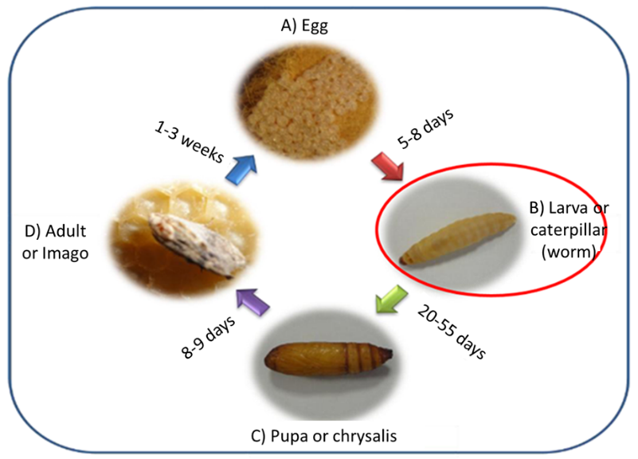

Figura 1. Ciclo biológico de G. mellonella. Fuente: Lucila Galán (19)
Metodología de siembra e aislamiento
Fue realizada ……

Identificación Morfológica:
La modificación de la técnica descrita por …….y otros (2023),

Resultados y discusiones

Resultados de peso del polietileno de baja densidad
El polietileno de baja densidad-LDPE fue previamente analizado en peso y efecto espectroscópico Raman, para someterlos al grupo de tratamientos y control; Para la manipulación y toma de muestras se utilizaron guantes quirúrgicos y pinzas esterilizadas para evitar posibles alteraciones de la muestra.

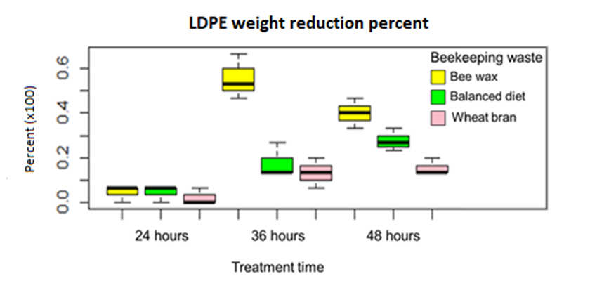

Figura 2. Reducción de peso de LDPE
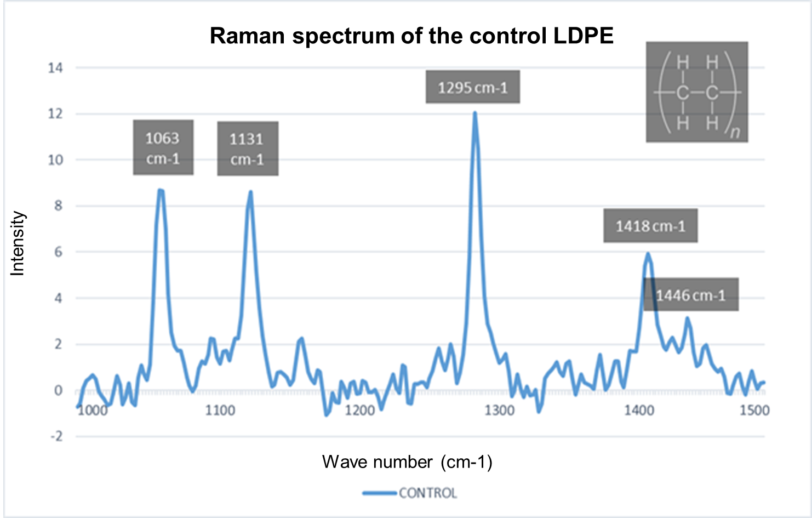
Figura 5. Espectro Raman del LDPE de control.

Tabla 3. Número de onda y grupo funcional (los valores se asignaron comparando con los espectros reportados por Kida, Hiejia, Nitta (21))
Wave Number (cm-1) | Functional group
1063 | C-C
1131 | C-C
1295 | CH2
1418 | CH2
1446 | CH2

En la figura 5, se muestra el espectro RAMAN del polietileno de baja densidad (PEBD) de control, destacando los picos más significativos, y en la tabla 3 se detalla el grupo funcional obtenido en el

Conclusiones

Con el desarrollo de este trabajo de investigación se obtienen los siguientes resultados:
- La comparación de los espectros RAMAN indica que hay una reducción en la cristalinidad de LDPE, obteniendo que G. mellonella acondicionado con cera de abeja obtiene mejores resultados con una intensidad de longitud de onda promedio de 0.45 µ.a.

- El tratamiento desarrollado a las 36 horas es el que mejores resultados obtiene con una reducción de peso promedio de polietileno de baja densidad de 122,9 mg (28,9% de reducción).
En general se concluye que el tratamiento más efectivo es el que se da con G. mellonella acondicionada con cera de abeja y con un tiempo de tratamiento de 36 horas, ya que los mejores resultados se obtuvieron con una reducción de peso promedio de polietileno de baja densidad de 236.3 mg (55,6% de reducción) además de obtener la mejor intensidad de longitud de onda de 0,45 µ.a.

Referencias (opcional)

1. Cáceres P. ¿Cuánto plástico hemos generado desde que se inventó y dónde ha ido a parar? La Vanguardia. 2017 Jul;2.
2. Geyer R, Jambeck JR, Law KL. Production, use, and fate of all plastics ever made. Sci Adv. 2017;3(7):25–9
3. Alkassab AT, Thorbahn D, Frommberger M, Bischoff G, Pistorius J. Effect of contamination and adulteration of wax foundations on the brood development of honeybees. Apidologie. 2020;51(4):642–51.

